Medienmitteilung Jurapark Aargau
Vereinsversammlung des Trägervereins Jurapark Aargau

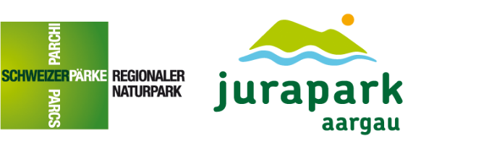
Bözberg, 8.6.2023
Medienmitteilung

Effingen (Böztal), Vereinsversammlung Jurapark Aargau
33. Vereinsversammlung des Trägervereins «Jurapark Aargau»

Am Mittwoch, 7. Juni 2023, fand die 33. Vereinsversammlung des Trägervereins «Jurapark Aargau» im Ortsteil Effingen der Jurapark-Gemeinde Böztal statt. Vor der Versammlung führte der Jurapark-Landschaftsführer Urs Frei Interessierte auf einem historischen Rundgang durch Effingen. Im Anschluss an die Führung fand zur Vernissage der Alphornnotenhefte ein halbstündiges, mehrstimmiges Alphornkonzert statt, bei dem der Komponist Ulrich Hegnauer 13 Alphornspielende dirigierte. Die Versammlung in der Turnhalle des Schulheims Effingen wurde durch den Vereinspräsidenten Thomas Vetter geleitet. Alle Traktanden, vom Jahresbericht 2022 bis hin zum Budget 2024, wurden einstimmig und ohne Gegenfragen genehmigt.

Auch dieses Jahr stand im Vorstand eine Ersatzwahl an: Verdankt wurde Stefan Brack (seit 2019 im Vorstand), als sein Nachfolger wurde Stefan Schreiber aus Wegenstetten vorgeschlagen und einstimmig in den Vorstand gewählt. Stefan Schreiber ist Landwirt auf dem Familienbetrieb Gründelenmatthof und betreibt seit 27 Jahren Biolandbau, die Zucht von Black Angus Rindern und Pferden, Ackerbau, einen Hofladen und Gästebewirtung. Er ist stolz, dass Wegenstetten den Jurapark Aargau am Rand vom Baselbiet vertreten darf, und ihm ist es ein Anliegen, die landwirtschaftliche Sichtweise in den Vorstand einzubringen.

Nach der Neuwahl stellten Christine Neff und Anna Hoyer, Co-Geschäftsleiterinnen des Jurapark Aargau, die aktuellen Projekte im Parkgebiet vor. Abschliessend wurden die neuen Produzentinnen und Produzenten von Jurapark-zertifizierten Produkten – dieses Mal ausschliesslich Winzerinnen und Winzer – geehrt: Weinbau Hartmann aus Remigen, CulinaVinum aus Oeschgen sowie NIRO Weingut aus Wil AG. Beim anschliessenden Apéro stiessen die Anwesenden auf die laufenden Projekte und das neu gewählte Vorstandsmitglied an – natürlich mit Wein und Most aus der Region. Im 2024 finden zwei Vereinsversammlungen statt: 12.6.2023 und 13.11.2024.

Kontakt Verein Jurapark Aargau:
Anna Hoyer, Co-Geschäftsleitung, Jurapark Aargau
a.hoyer@jurapark-aargau.ch

Kontakt für Medienanfragen:
Anina Riniker, Kommunikation, Jurapark Aargau
a.riniker@jurapark-aargau.ch

Bildmaterial
zVG Jurapark Aargau

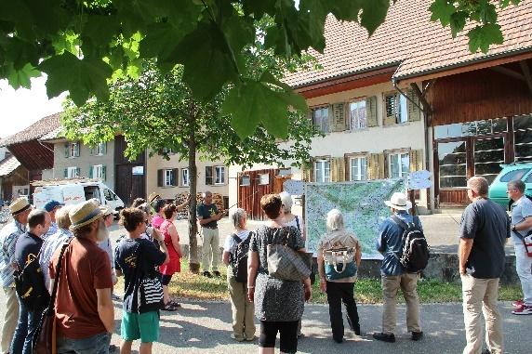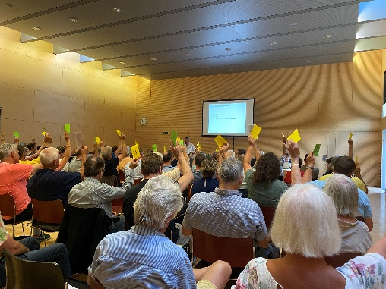
Dorfführung Effingen mit Urs Frei Alle Abstimmungen einstimmig und ohne Gegenfragen angenommen
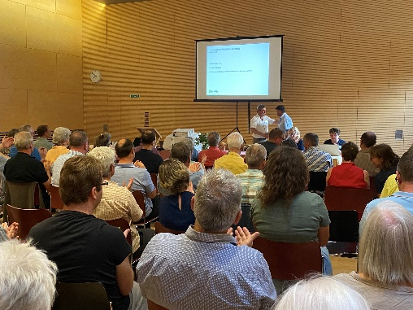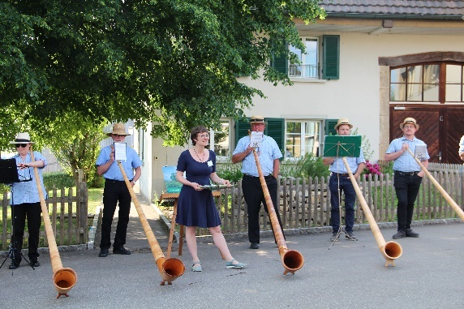
Wahl von Stefan Schreiber i. d. Vorstand Vorstellung der Jurapark-Alphornnotenhefte durch Anna Hoyer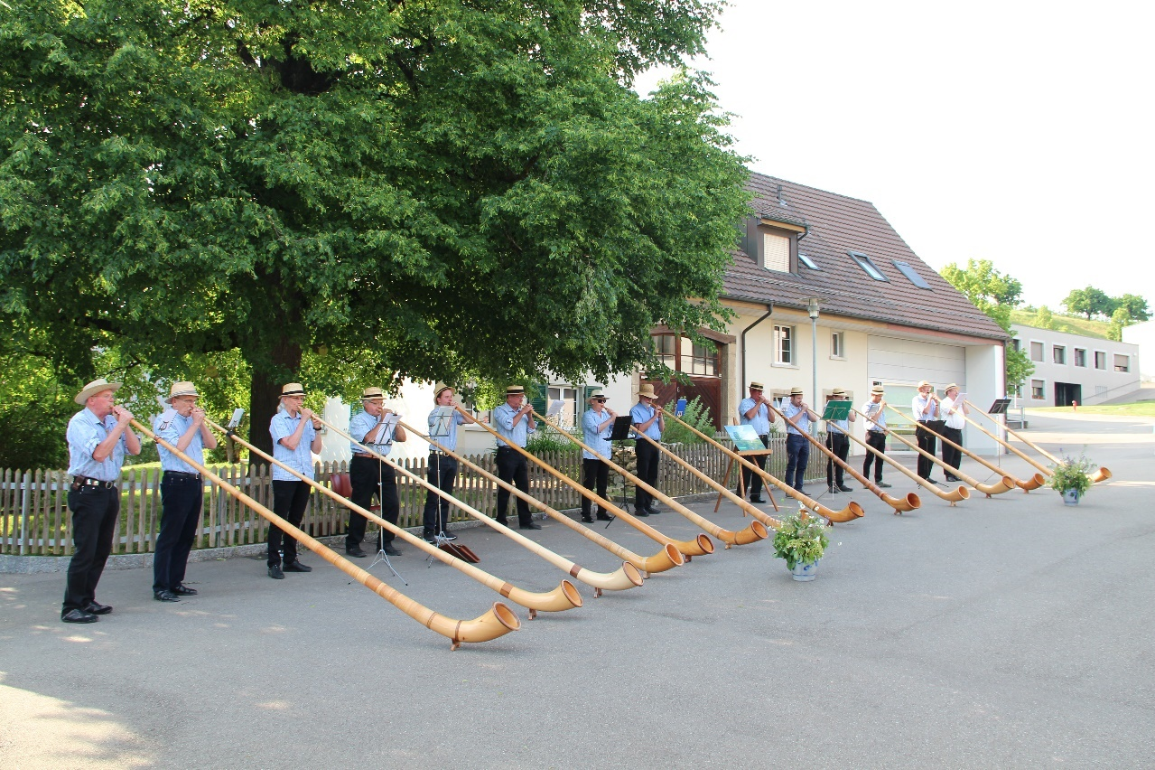
Alphorn-Konzert vor der Vereinsversammlung

